Вечер добрый
Интересным образцом поделилась с нами наш коллега Наталья. Попробуем партию в Шахматы.
Lada 366 Lime, оригинальная вырубка с машины модели Vesta. Для начала слегка расшлифовываем край панели. Достаточно четко видно, что это 3-х слойная краска, выкрашенная на подложку белого цвета. При этом нижняя краска зеленее, верхняя краска желтее, особенно в области отражения. Находим код в программе, наливаем минимальное количество первой и второй краски и делаем 2 теста на подложке белого и средне серого цвета. По первым слоям нижней краски становится понятно, что она тоже прозрачна, ее основу составляет белый перламутр. По этому на каждую пластину даем по 4 слоя первой краски, до появления выраженного яркого зеленого оттенка. После высыхания напыляем верхнюю желтоватую также прозрачную краску слоями ближе к мокрому, и после каждого слоя прикладываем образец и смотрим на появление достаточной желтизны в области отражения. На наш взгляд, 3,5 слоя верхней краски достаточно. Высушиваем, покрываем прозрачным лаком и проводим сравнение
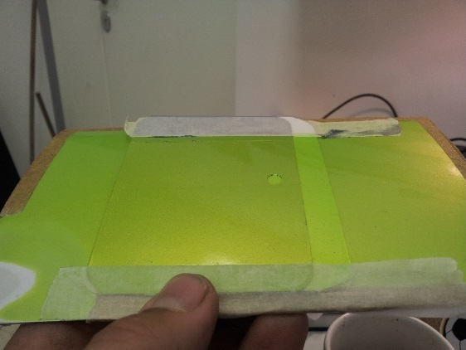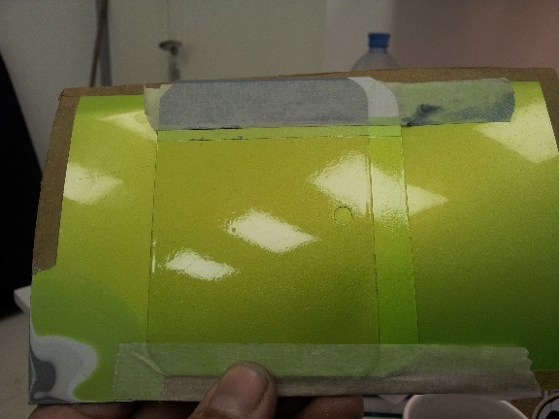
Тест на белой подложке явно светлый и недотягивает по насыщенности цвета. Тест на серой достаточно близок в области отражения, но значительно темнее по другим углам. Если область отражения похожа по цвету и насыщенности, это говорит о том, что рецепт верхней краски более правильный. Светлые или темные углы на разных подложках говорят о недостаточном количестве слоев нижней краски или о нескорректированной формуле. Так как тест на серой подложке больше похож по насыщенности и желтизне в отражении, принимаем решение сделать еще тест на серой с большим количеством слоев нижней краски.
Выкрашиваем нижнюю краску в 6 слоев, верхнюю в 3,5 слоя, сравниваем
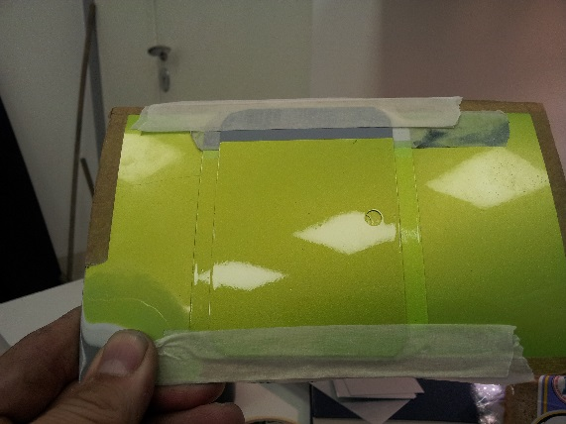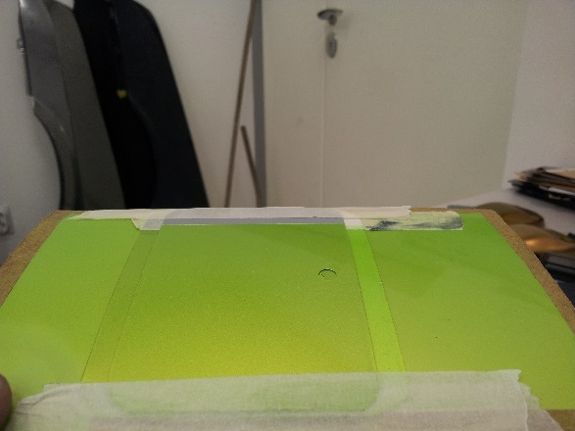
Тест стал очень похож в области отражения, но другие углы незначительно посветлели, все равно остались темные. Все- таки подложка серого цвета дает слишком много темной грязи по углам, тем более краска оригинала нанесена на белую подложку.
Решаем немного на 0,1 грамма на 50 затемнить нижнюю краску черно желтым AL132 и исходя из того, что на белом тесте краска зеленее, добавить немного оливкового AL123 для ухода в более теплую желтую зелень. Выкрашиваем на белой подложке нижнюю краску средне глянцевыми слоями, сразу после напыления прикладывая образец. Достаточная зелень и темнота на наш взгляд появилась после 5-го слоя. После высыхания, верхнюю краску напыляем как предыдущие тесты в 3,5 слоя, покрываем лаком и сравниваем
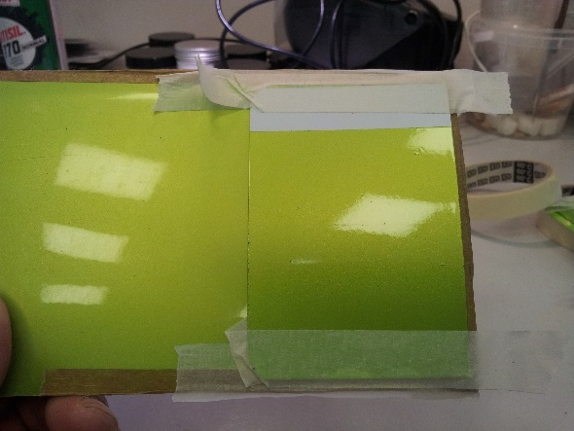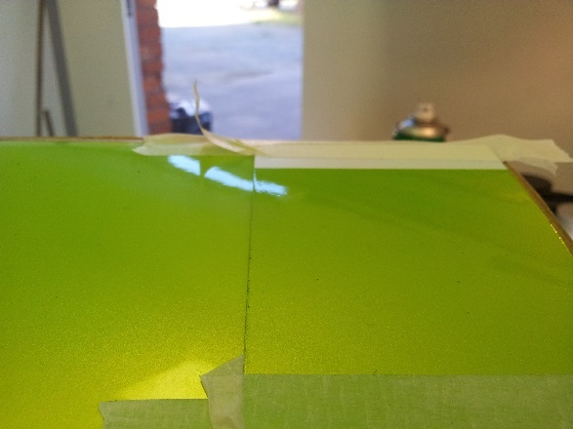
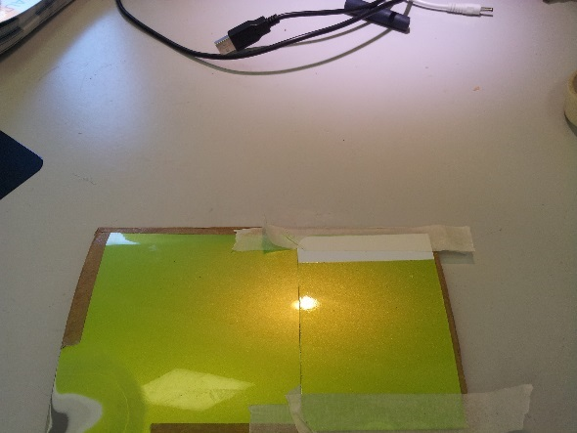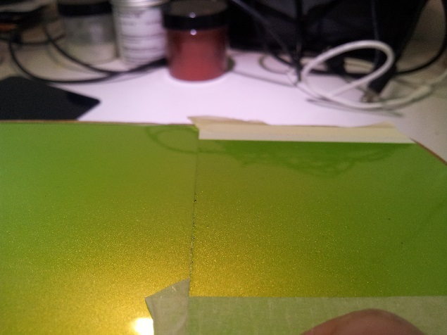
Под разным типом освещения тест достаточно похож, заканчиваем колеровку.
Секрет колеровки:
- В таких ярких прозрачных красках цвет подложки и количество слоев имеют огромное значение
- Цвет, светлота и насыщенность области отражения формируются верхней краской
- Те же параметры по другим и острым углам зависят от тона подложки, степени ее просвечивания (количество слоев) сквозь нижнюю краску, а также от собственно формулы краски нижнего слоя
- Яркость и достаточную чистоту обеих красок помог сформировать лимонный прозрачный Candy тонер AL103 Pale Citron Yellow на основе которого сделаны многие суперяркие желто лимонные эффектные краски


